**PARCOURS NATATION TRIATHLON M 1500m**

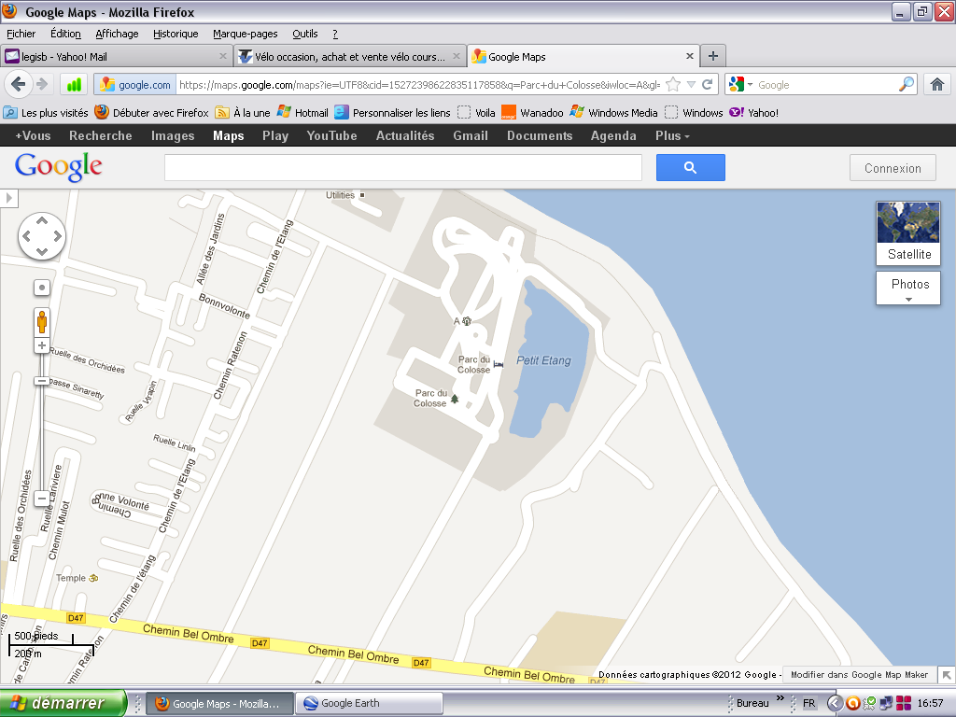

**Parcours NATATION**

**Distance 1500m**

**3 Boucles de 500m**

**x3**

Les triathlètes effectuent 3boucles de 500 m matérialisés par des bouées pour une distance totale de 1500 mètres

**Sécurité:**

4 Kayakistes et 2 MNS seront présents pour assurer la sécurité des sportifs

**PARCOURS VELO TRIATHLON M 40km**

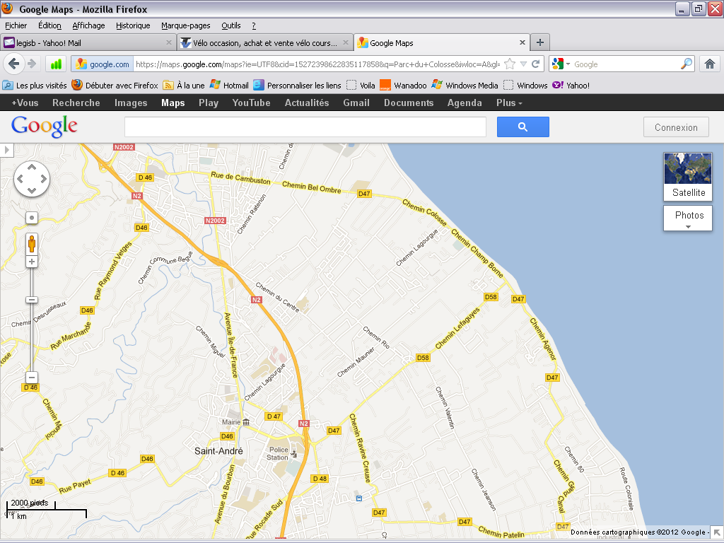

**Parcours VELO**

**Triathlon 2 A/R = 40km**

**Parc du Colosse**

**3**

**3**

**2**

**2**

**2**

**Positionnement des signaleurs :**2 au rond-point du colosse  
3 à la sortie du parc du colosse  
2 au chemin Lagourgue  
2 au chemin Lefaguyes  
2 au carrefour chemin des limites  
3 au demi-tour chemin patelin

**ITINERAIRE :**

Boucle de 20km à faire deux fois  
Départ du parc à vélo au niveau du rond-point du Colosse

* A gauche à la sortie du parc RD47
* Direction Champ Borne par le "Chemin Colosse".
* Tout droit vers le chemin "grand canal" puis vers le "Chemin Patelin".
* Demi-tour au parking de la Cane et revenir par le même parcours jusqu’au parc du Colosse.
* Arriver à l’intersection RD47/Entrée du parc du Colosse.
* Faire demi-tour au niveau du rond-point du Colosse et effectuer un deuxième tour

**Sécurité:**

16 signaleurs + 6 policiers municipaux seront présents sur la route pour assurer la sécurité des coureurs.

**PARCOURS COURSE à PIED - TRIATHLON M 10km**

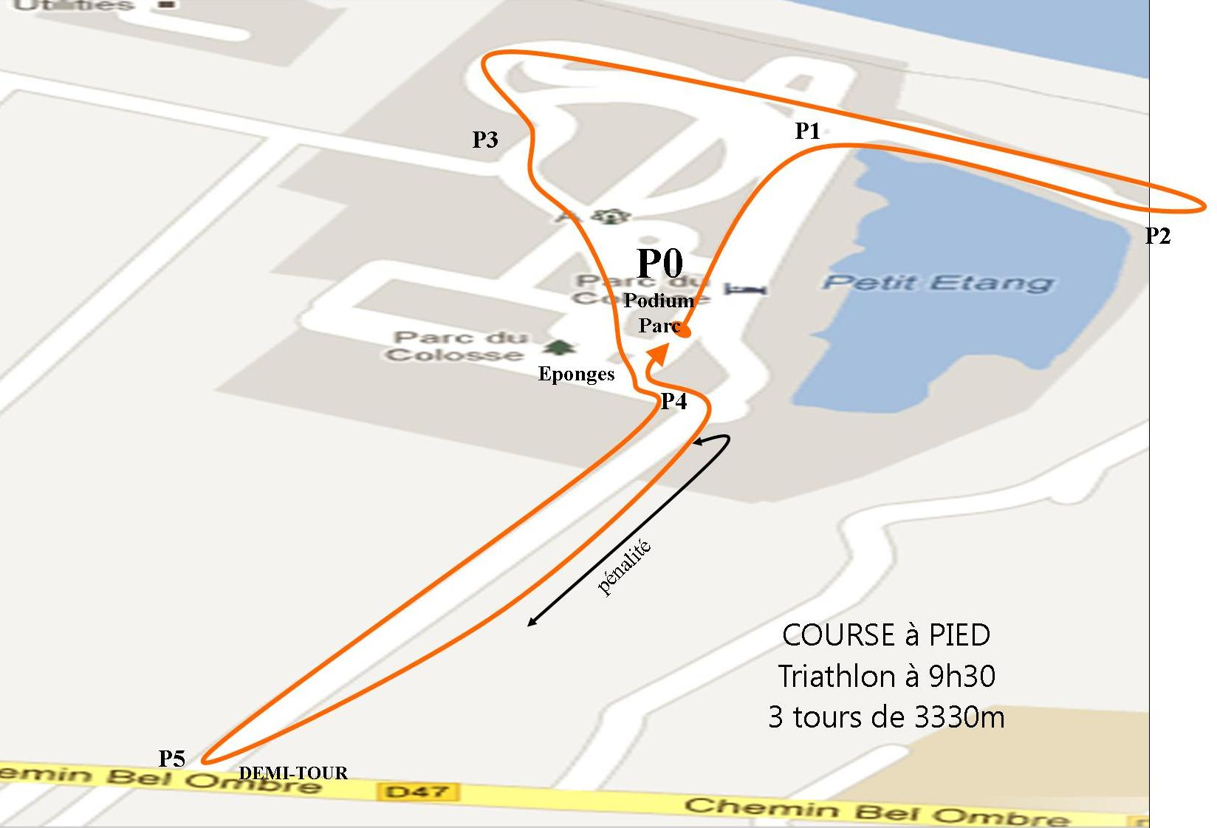

Les Triathlètes effectuent 3 tours de 3330m soit 10km sur la course à pied.

Les courses sont effectuées dans l’enceinte du colosse en empruntant le rond-point et l’alléebéton qui rejoint l’entrée du parc.

**Sécurité:**

8 signaleurs en chasuble seront présents le long du parcours pour garantir la sécurité, le ravitaillementet l'aiguillage des coureurs.